1.- Crea un documento pelicula.html que contenga lo siguiente:

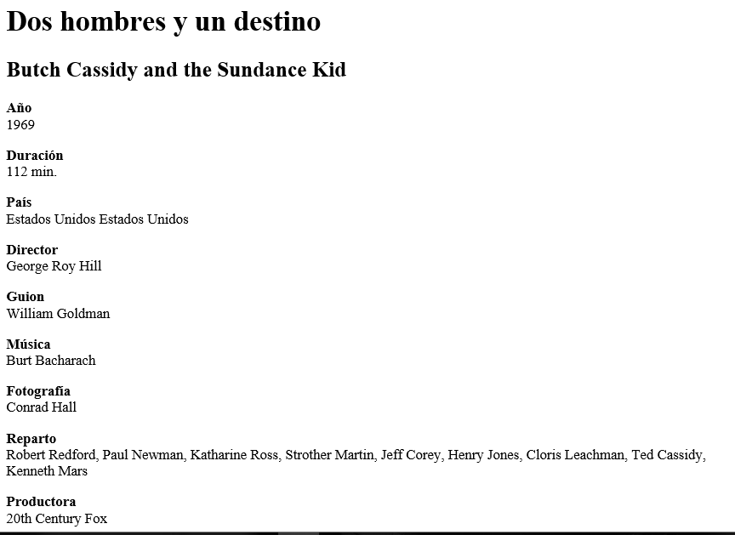

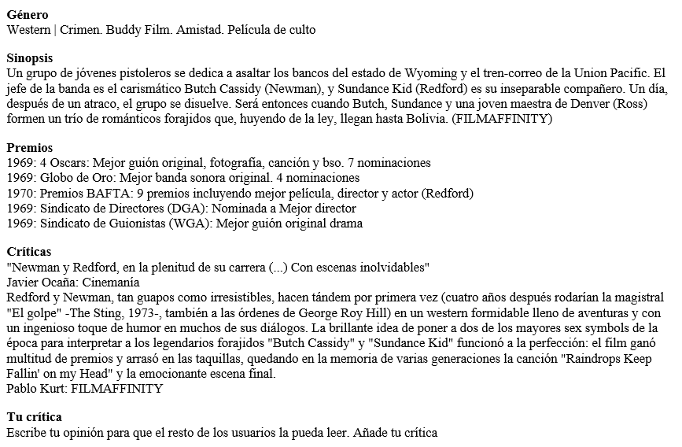



Para realizarlo utiliza el siguiente texto:

Año1969Duración112 min.País Estados Unidos Estados Unidos Director George Roy Hill Guion

William Goldman

Música

Burt Bacharach

Fotografía

Conrad Hall

Reparto Robert Redford, Paul Newman, Katharine Ross, Strother Martin, Jeff Corey, Henry Jones, Cloris Leachman, Ted Cassidy, Kenneth Mars

Productora

20th Century Fox

Género Western | Crimen. Buddy Film. Amistad. Película de culto SinopsisUn grupo de jóvenes pistoleros se dedica a asaltar los bancos del estado de Wyoming y el tren-correo de la Union Pacific. El jefe de la banda es el carismático Butch Cassidy (Newman), y Sundance Kid (Redford) es su inseparable compañero. Un día, después de un atraco, el grupo se disuelve. Será entonces cuando Butch, Sundance y una joven maestra de Denver (Ross) formen un trío de románticos forajidos que, huyendo de la ley, llegan hasta Bolivia. (FILMAFFINITY)Premios

1969: 4 Oscars: Mejor guión original, fotografía, canción y bso. 7 nominaciones

1969: Globo de Oro: Mejor banda sonora original. 4 nominaciones

1970: Premios BAFTA: 9 premios incluyendo mejor película, director y actor (Redford)

1969: Sindicato de Directores (DGA): Nominada a Mejor director

1969: Sindicato de Guionistas (WGA): Mejor guión original drama

Críticas

"Newman y Redford, en la plenitud de su carrera (...) Con escenas inolvidables"

Javier Ocaña: Cinemanía

Redford y Newman, tan guapos como irresistibles, hacen tándem por primera vez (cuatro años después rodarían la magistral "El golpe" -The Sting, 1973-, también a las órdenes de George Roy Hill) en un western formidable lleno de aventuras y con un ingenioso toque de humor en muchos de sus diálogos. La brillante idea de poner a dos de los mayores sex symbols de la época para interpretar a los legendarios forajidos "Butch Cassidy" y "Sundance Kid" funcionó a la perfección: el film ganó multitud de premios y arrasó en las taquillas, quedando en la memoria de varias generaciones la canción "Raindrops Keep Fallin' on my Head" y la emocionante escena final.

Pablo Kurt: FILMAFFINITY

Tu crítica

Escribe tu opinión para que el resto de los usuarios la pueda leer. Añade tu crítica

Votaciones de almas gemelas

Regístrate y podrás acceder a recomendaciones personalizadas según tus gustos de cine

Votaciones de tus amigos

Regístrate y podrás acceder a todas las votaciones de tus amigos, familiares, etc.

Posición rankings listas12 Mis westerns favoritos (395)

60 Películas con el poster más bonito de la historia del cine (4)

2.- Crea un enlace desde cada actor del reparto a su página web si la tiene u otra página que informe del actor, abrir el enlace en una nueva ventana.

3.- Realiza un marco con 2 columnas 20%-80%.

* En la primera columna muestra un INDICE con una lista numerada, con números romanos, con los apartados "año, duración ,país..."
* En la segunda añade la página de la película.
* Crea marcadores de todos los apartados del índice .

4.- Añade imágenes por todo el documento.

